Pertemuan 1
MODULE PLAN
- Introduction
- Objectives
- Structure of the module
- Reading/literature
- Assignment
- Evaluation (grading)
Introduction
- Demi kelangsungan dan dan keberhasilan kegiatan pembangunan, dibutuhkan modal pembiayaan pembangunan yang tidak sedikit.
- Aspek pembiayaan menjadi sangat penting dan perlu mendapat perhatian serius
- Mata kuliah ini berisi materi tentang kelembagaan, sumber-sumber pembiayaan dan pengelolaan, prosedur dan sistem, alternatif analisis pembiayaan pembangunan, kasus-kasus di Indonesia.
Objectives
- Mampu mengidentifikasi sumber-sumber pembiayaan pembangunan, baik pemerintah pusat maupun daerah, dari dalam negeri maupun luar negeri
- Mengetahui format hubungan keuangan antara pemerintah pusat dan daerah pasca era otonomi daerah
- Mengetahui sumber-sumber pembiayaan alternatif untuk pembangunan
- Mengetahui permasalahan, peluang, dan tantangan dalam pembiayaan pembangunan
Structure of the module
- Terdiri dari 14 kali pertemuan, termasuk Ujian Tengah Semester (UTS) dan Ujian Akhir Semester (UAS)
- Kegiatan Belajar Mengajar : 24 Sept-13 Jan 2013
- Ujian Tengah Semester (UTS): tanggal 12 November s/d 25 November 2012
- Ujian Akhir Semester (UAS): tanggal 14-27 Januari 2013
Structure of the module
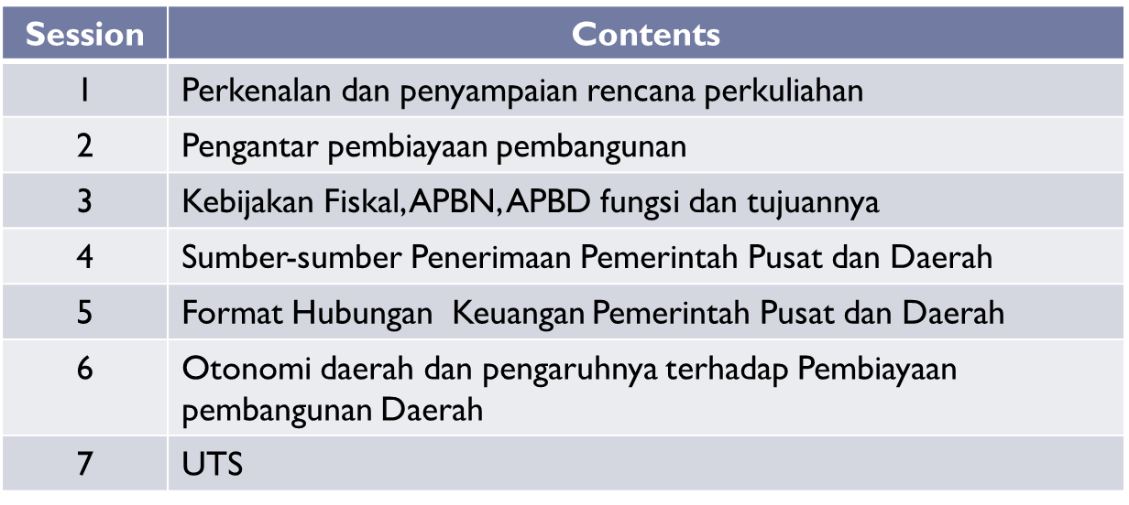
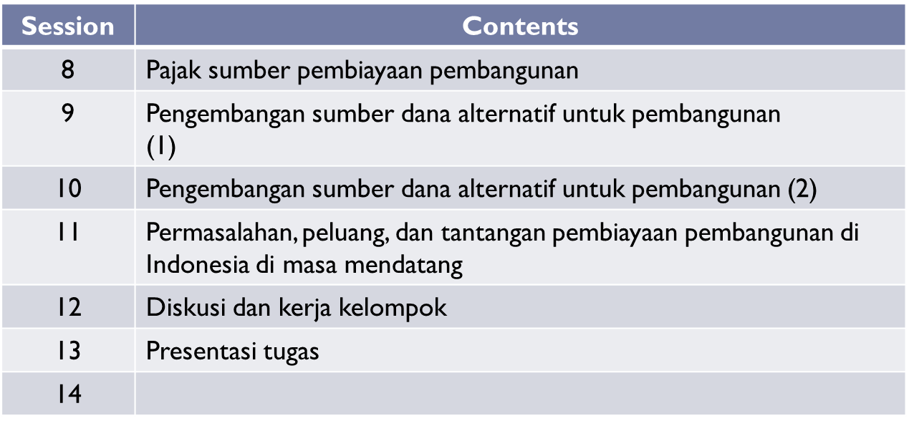

Literature
- Buku
- Jurnal nasional dan internasional
- Peraturan perundang-undangan
Buku
- Sarundajang, 2005. Birokrasi Dalam Otonomi Daerah, Jakarta: Kata Hasta Pustaka
- Nasution, Faisal. 2009, Pemerintah Daerah dan Sumber-Sumber Pendapatan Asli Daerah, Jakarta: Sofmedia
- Suparmoko. 2008, Keuangan Negara dalam Teori dan Praktik., Yogyakarta: BPFE
- Adisasmita, Rahardjo. 2011, Pengelolaan Pendapatan dan Anggaran Daerah, Yogyakarta: Graha Ilmu
- Ritonga, Irwan Taufiq. 2010, Perencanaan dan Penganggaran Keuangan Daerah di Indonesia. Yogyakarta: Pasca Sarjana UGM
Beberapa Undang-Undang yang terkait
- UU No 5 Tahun 1974 tentang Pokok-pokok Pemerintahan Daerah
- UU No. 22 Tahun 1999 tentang Pemerintahan Daerah
- UU No. 25 Tahun 1999 tentang Perimbangan Keuangan antara Pemerintah Pusat dan Daerah
- UU No. 32 Tahun 2004 tentang Pemerintahan Daerah
- UU No 33 Tahun 2004 tentang Perimbangan Keuangan antara Pemerintah Pusat dan Daerah
- Perpu No. 3 Tahun 2005 tentang Perubahan atas Undang-Undang no 32 Tahun 2004 tentang Pemerintahan Daerah
- UU No 12 Tahun 2008 tentang perubahan kedua atas UU No 32 Tahun 2004 tentang Pemerintahan Daerah
- Undang-Undang No 28 Tahun 2009 tentang Pajak Daerah dan Retribusi Daerah
Assignment
- Tugas kelompok
- Presentasi
Grading/evaluation
- Komponen penilaian
  - UAS : 30%
  - UTS : 30%
  - Tugas : 20%
  - Kehadiran : 20%
- Kehadiran
  - Syarat mengikuti ujian : kehadiran min 75%

Pertemuan 2
Sumber-sumber pembiayaan konvensional

Pengantar
Modal bagi pembiayaan pembangunan secara umum dapat diperoleh dari 3 (tiga) sumber dasar yaitu:
  - pemerintah (public),
  - swasta (private), dan
  - gabungan antara pemerintah dengan swasta
Sedangkan jenis Instrumen Keuangan untuk Modal pembiayaan pembangunan ada 3 (tiga) macam, yaitu :
  - Pembiayaan Melalui Pendapatan (revenue financing) yang dapat bersifat konvensional maupun non-konvensional
  - Pembiayaan Melalui Hutang, yang dapat bersifat konvensional maupun non-konvensional
  - Pembiayaan Melalui Kekayaan yang dapat bersifat non-konvensional
Pembiayaan Melalui Pendapatan
- Pajak
- Retribusi
- Biaya sambungan
Pembiayaan Melalui Pendapatan
- Pajak
Penerimaan pajak digunakan untuk membiayai sarana dan prasarana yang memberikan manfaat bagi masyarakat umum (public goods).
B. Retribusi
Retribusi mempunyai 2 fungsi:
  - Sebagai alat untuk mengatur atau mengendalikan pemanfaatan prasarana dan jasa yang tersedia
  - Merupakan pembayaran atas penggunaan prasarana dan jasa, misalnya air bersih, persampahan dan sebagainya.
C. Biaya sambungan (Connection fees )
Connection fees merupakan pungutan yang dikenakan oleh perusahaan jasa pelayanan kepada individu, misalnya air bersih, saluran pembuangan kotoran, dan telepon.
- Pembiayaan Melalui Hutang
    - Pinjaman
Pemerintah atau perusahaan daerah dapat melakukan pinjaman untuk pembiayaan pembangunan, baik yang bersumber dari dalam negeri (bank/lembaga keuangan) atau dari luar negeri (melalui pemerintah pusat).

Pertemuan 3
Sumber-sumber pembiayaan non-konvensional

Pengantar
- Modal bagi pembiayaan pembangunan secara umum dapat diperoleh dari 3 (tiga) sumber dasar yaitu:
  - pemerintah (public),
  - swasta (private), dan
  - gabungan antara pemerintah dengan swasta
- Sedangkan jenis Instrumen Keuangan untuk Modal pembiayaan pembangunan ada 3 (tiga) macam, yaitu :
  - Pembiayaan Melalui Pendapatan (revenue financing) yang dapat bersifat konvensional maupun non-konvensional
  - Pembiayaan Melalui Hutang, yang dapat bersifat konvensional maupun non-konvensional
  - Pembiayaan Melalui Kekayaan yang dapat bersifat non-konvensional
Pembiayaan Melalui Pendapatan
- Pungutan Perbaikan (Betterment Levies).
- Development Impact Fees.
- Pembiayaan Melalui Pendapatan
- Pungutan Perbaikan (Betterment Levies).
- Betterment levies merupakan tagihan modal (capital charges) yang ditujukan untuk menutupi/membiayai biaya modal dari investasi prasarana.
- Dalam kenyataannya, jenis pungutan ini relatif kurang banyak digunakan.
- Adapun tujuan utama dari pengenaan jenis pungutan ini adalah mendorong masyarakat yang memperoleh manfaat dari adanya prasarana umum agar turut menanggung biayanya.
- Dengan demikian, pungutan ini dikenakan langsung kepada mereka yang memperoleh manfaat langsung dari adanya perbaikan prasarana umum tersebut.
- Adapun dasar pengenaannya bisa didasarkan atas jumlah area atau berdasarkan nilai taksiran manfaat yang diperolehnya
B. Development Impact Fees.
  - Development impact fees dibayar oleh developer kepada pemerintah daerah atau perusahaan daerah sebagai kompensasi dari adanya dampak yang ditimbulkan karena adanya pembangunan baru,
  - misalnya pembangunan kompleks perumahan, yang berdampak pada dibutuhkannya prasarana baru di luar kompleks yang bersangkutan. T
  - ujuan utama dari pengenaan pungutan ini adalah untuk menutupi biaya yang berkaitan dengan pembangunan prasarana yang dibutuhkan sebagai akibat dari adanya pembangunan di suatu lokasi, misalnya kompleks perumahan, industri, dan sebagainya.
  - Pungutan ini biasanya dikenakan pada saat izin membuat bangunan ( IMB ) dikeluarkan oleh pemerintah daerah
- Pembiayaan Melalui Hutang
Obligasi
Excess Condemnation
Linkage

- Obligasi
  - Pada dasarnya obligasi juga merupakan bentuk pinjaman yang dilakukan oleh pemerintah dan perusahaan daerah untuk membiayai investasi prasarana.
  - Sumber dana obligasi diperoleh melalui mobilisasi dana di pasar modal.
B. Excess Condemnation
- Excess condemnation merupakan metode pembiayaan prasarana secara tidak langsung, dimana sejumlah tanah disisihkan untuk pembangunan prasarana, dan sejumlah lainnya diberikan pada developer swasta untuk pembangunan komersial.
- Sebagai imbalannya, developer berkewajiban untuk membangun prasarana yang dibutuhkan.
- Instrumen ini biasa digunakan untuk membangun kembali daerah-daerah kumuh, dimana melalui instrumen ini penyediaan prasarana perkotaan di daerah tersebut dapat dilaksanakan tanpa dibiayai oleh sektor publik.
C. Linkage
- Developer diharuskan menyediakan dan membiayai prasarana yang sejenis di daerah lain yang kurang diinginkan, dalam rangka mendapatkan persetujuan pembangunan di daerah yang mereka inginkan.
- Metode semacam ini di Indonesia sudah mulai dikenal, khususnya berkaitan dengan pembangunan perumahan, dimana para developer diwajibkan untuk pembangunan perumahan sederhana sebagai kompensasi diberikannya izin untuk membangun perumahan mewah.
- Pembiayaan Melalui Kekayaan
- Joint Venture
- Joint ventures merupakan kerjasama antara swasta dengan pemerintah (public-private partnership) dimana masing-masing pihak mempunyai posisi yang seimbang dalam perusahaan yang bersangkutan.
- Tujuan utama dari kerjasama ini adalah untuk memadukan keunggulan yang dimiliki sektor swasta, misalnya modal, teknologi dan kemampuan manajemen, dengan keunggulan yang dimiliki oleh sektor pemerintah, misalnya sumber-sumber, kewenangan dan kepercayaan masyarakat.
B. Concession
- Beberapa contoh concessions adalah: kontrak jasa, kontrak manajemen, kontrak sewa, BOT (Build, Operate, and Transfer), BOO (Build, Operate, and Own), dan divestiture (sektor swasta mengambil alih seluruh kontrol perusahaan dengan membeli seluruh aset pemerintah).

Pertemuan 5
APBN dan Pembangunan di Indonesia

Pengertian Anggaran
- Anggaran (budget): suatu daftar atau pernyataan yang terperinci tentang penerimaan dan pengeluaran negara yang diharapkan dalam jangka waktu tertentu
- Misal: anggaran setahun, dimulai 1 Januari dan ditutup 31 Desember
- APBN (sejak 1969), dimulai 1 April dan berakhir 31 Maret tahun berikutnya
- Lembaga eksekutif: mempersiapkan rencana penerimaan dan pengeluaran/belanja, termasuk pos-posnya
- Lembaga legislatif: mempertimbangkan, memutuskan, dan menetapkannya sebagai undang-undang
UUD 1945 Terkait Anggaran
UUD 1945 Pasal 23
- Ayat 1: Anggaran pendapatan dan belanja negara sebagai wujud dari pengelolaan keuangan negara ditetapkan setiap tahun dengan undang-undang dan dilaksanakan secara terbuka dan bertanggung jawab untuk sebesar-besarnya kemakmuran rakyat
- Ayat 2: Rancangan undang-undang anggaran pendapatan dan belanja negara diajukan oleh Presiden untuk dibahas bersama Dewan Perwakilan Rakyat dengan memperhatikan pertimbangan Dewan Perwakilan Daerah
- Ayat 3: Apabila Dewan Perwakilan Rakyat tidak menyetujui rancangan anggaran pendapatan dan belanja negara yang diusulkan oleh Presiden, Pemerintah menjalankan Anggaran Pendapatan Belanja Negara tahun lalu
- Anggaran yang diajukan pemerintah harus mencerminkan politik pengeluaran yang rasional (secara kuantitatif dan kualitatif)
- Yang harus terlihat:
  - Ada pertanggungjawaban atas pemungutan pajak dan pungutan lainnya
  - Adanya hubungan yang erat antara fasilitas penggunaan dana dan penarikannya
  - Adanya pola pengeluaran pemerintah yang dapat dipakai sebagai pertimbangan di dalam menentukan pola penerimaan pemerintah
Anggaran: penerimaan dan pengeluaran
Penerimaan Negara
- Jenis Penerimaan Negara
  - Penerimaan Dalam Negeri (rutin)
  - Penerimaan pembangunan
- Jenis Penerimaan Negara
  - Penerimaan Dalam Negeri (rutin)
    - Pajak Langsung (Pajak penghasilan, dll)
    - Pajak Tidak Langsung (Pajak penjualan, pajak penjualan impor, cukai, bea masuk, pajak atas ekspor, dll)
    - Penerimaan bukan dari pajak (non-tax)
- Jenis Penerimaan Negara
  - Penerimaan Pembangunan
    - Bantuan Program:
      - Bantuan yang tidak dikaitkan dengan proyek-proyek tertentu namun guna memantapkan pembangunan
      - Berperan sebagai sumber tambahan bagi pembiayaan impor barang modal, bahan baku, bahan pangan,dll
    - Bantuan Proyek
      - Membantu menambah dana untuk ekspansi, rehabilitasi, maupun untuk pembangunan proyek-proyek baru
      - Meliputi bidang telekomunikasi, listrik, pengairan, KB, dll
Pengeluaran Negara
- Jenis Pengeluaran Negara
  - Pengeluaran rutin
    - Belanja pegawai
      - Gaji dan pensiun, tunjangan beras, uang makan/lauk pauk, lain-lain belanja pegawai DN, belanja pegawai LN
    - Belanja barang
    - Subsidi daerah otonom
    - Bunga dan cicilan hutang
      - Utang dalam negeri dan luar negeri
    - Pengeluaran rutin lainnya
      - Subsidi BBM, dll
Pengeluaran Negara
- Jenis Pengeluaran Negara
- Pengeluaran Pembangunan
APBN
- Apa yang anda ketahui dengan APBN di negara kita?
- Bagian dari kebijakan anggaran
- Disusun atas dasar perkiraan penerimaan negara dan tabungan pemerintah serta penerimaan pembangunan
- Cerminan dari alokasi dana pemerintah
- Disusun untuk menentukan pola-pola kebijakan, prioritas-prioritas dan program-program pembangunan untuk setiap tahun anggaran
- Alat pengatur urutan prioritas pembangunan
- Termasuk fungsi administrasi negara

Contoh APBN
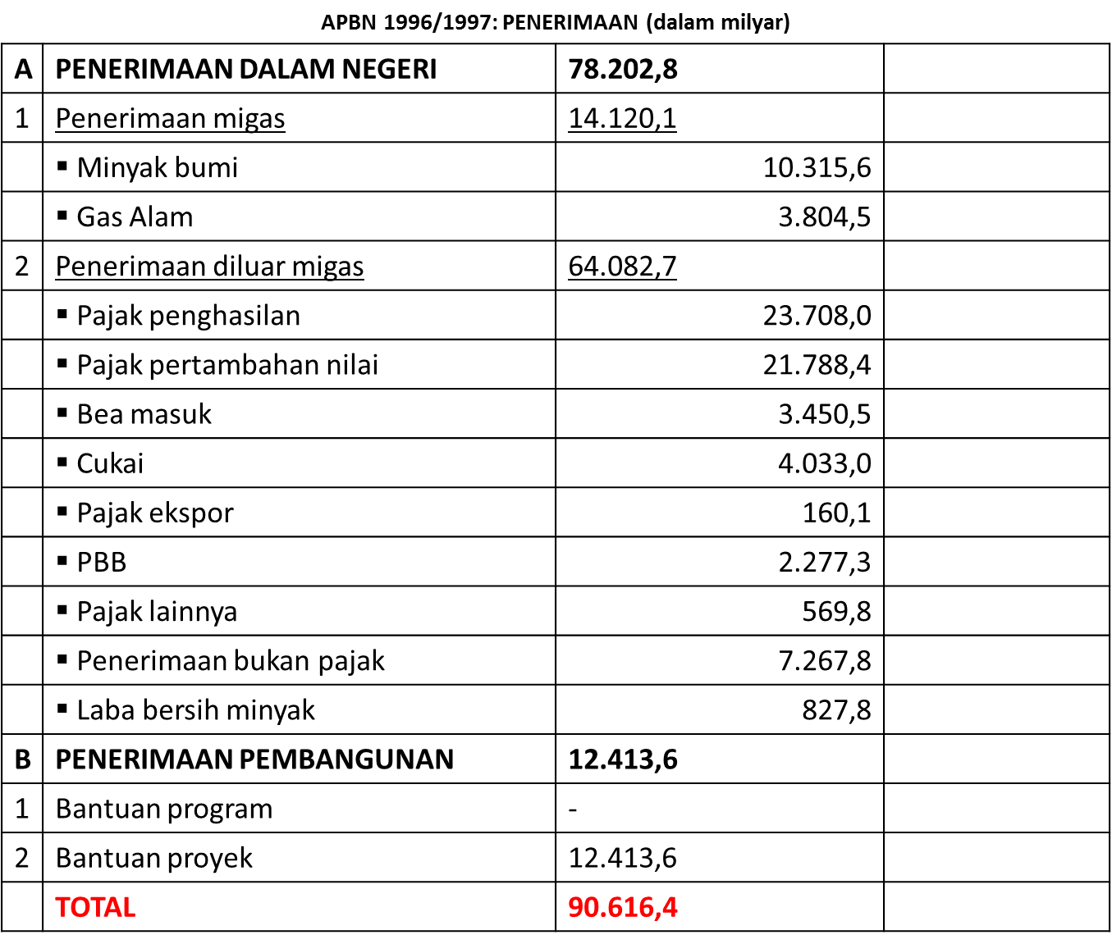

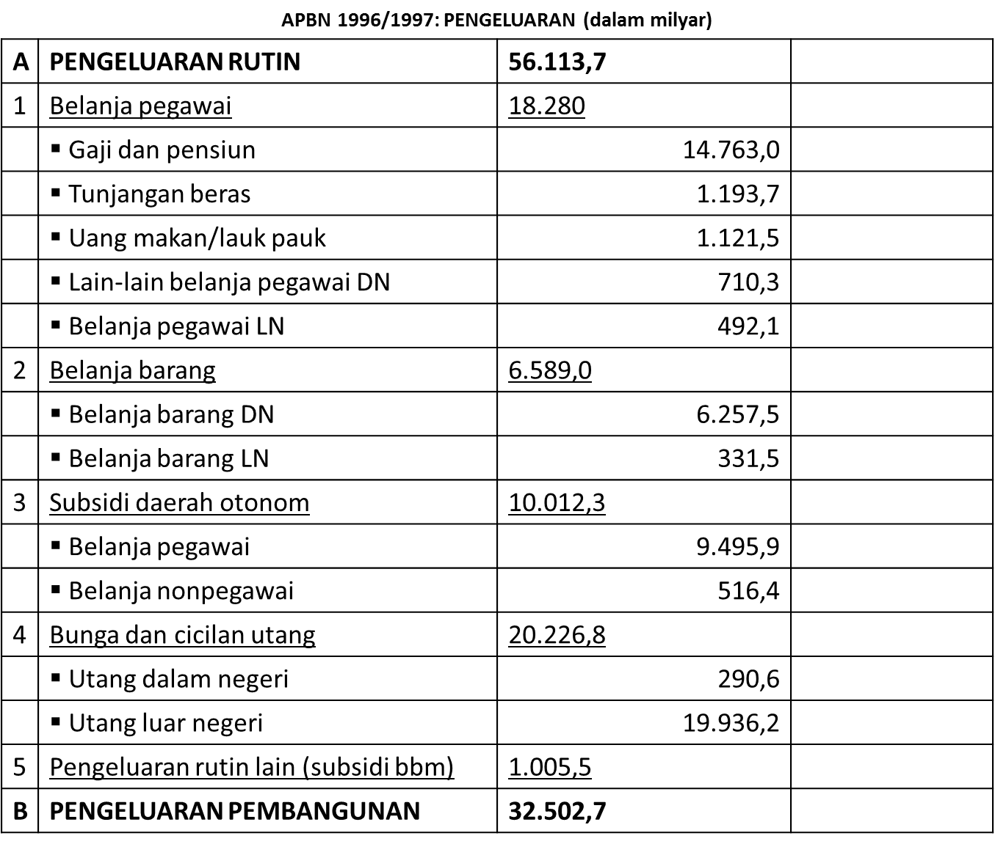
APBN
- PENERIMAAN RUTIN – PENGELUARAN RUTIN = TABUNGAN PEMERINTAH
- TABUNGAN PEMERINTAH + BANTUAN LUAR NEGERI = DANA PEMBANGUNAN
- DANA PEMBANGUNAN – PENGELUARAN ANGGARAN = SALDO ANGGARAN
APBN: Pengalaman Indonesia
- Tujuan pembangunan: mencapai masyarakat adil dan makmur berdasarkan Pancasila dan UUD 1945
- Tolak ukur:
  - Peningkatan pendapatan (nasional per kapita)
  - Perluasan kesempatan kerja
  - Redistribusi pendapatan yang lebih merata
- Cara: menyusun urutan prioritas pembangunan sesuai dengan tersedianya dana dan kebutuhan pembangunan
APBN: Pengalaman Indonesia
- Urutan prioritas pembangunan → prioritas anggaran
- Kebijakan anggaran: salah satu kebijakan penting dalam usaha mencapai cita-cita pembangunan
- Landasan kebijakan pembangunan: Trilogi Pembangunan
- Trilogi pembangunan: stabilitas nasional, pertumbuhan ekonomi dan pemerataan
- Orde baru→ Anggaran Belanja Seimbang yang dinamis
- Kenyataan: Anggaran defisit!
- Mengapa?
  - Keseimbangan anggaran disebabkan oleh aliran dana dari bantuan luar negeri
- Harusnya:
  - Pengeluaran rutin dan pengeluaran pembangunan hanya dibiayai oleh penerimaan dalam negeri saja
- Pelita I – sekarang: terjadi perubahan dalam bobot alokasi anggaran pembangunan
- Konsekuensi: perubahan dalam struktur perekonomian
- Misal: semula dicirikan sebagai perekonomian agraris, berangsur-angsur akan menjadi perekonomian industri
- Struktur perekonomian baru → strategi kebijaksanaan APBN harus disesuaikan
- Dilihat:
  - sektor-sektor mana yang memiliki potensi sebagai sumber penerimaan negara yang utama
  - sektor-sektor mana yang harus lebih didorong perkembangannya
→guna mencapai masyarakat adil-makmur berdasarkan Pancasila

Pertemuan 6
Siklus Anggaran (1)
Penyusunan Anggaran

Pengertian
- Siklus Anggaran (Budget Cycle) adalah masa atau jangka waktu mulai saat anggaran (APBN) disusun sampai dengan saat perhitungan anggaran disahkan dengan undang-undang
- Siklus anggaran terdiri atas:
  - penyusunan anggaran,
  - pelaksanaan anggaran,
  - pengawasan anggaran,
  - pelaporan dan pertanggungjawaban anggaran
Penyusunan Anggaran
- Pada tahap awal penyusunan anggaran, Pemerintah Pusat menyampaikan pokok-pokok kebijakan fiskal dan kerangka ekonomi makro tahun anggaran berikutnya kepada Dewan Perwakilan Rakyat (DPR) selambat-lambatnya pertengahan bulan Mei tahun berjalan.
- Berdasarkan hasil pembahasan kerangka ekonomi makro dan pokok-pokok kebijakan fiskal, Pemerintah Pusat bersama DPR membahas kebijaksanaan umum dan prioritas anggaran untuk dijadikan acuan bagi setiap kementerian negara/lembaga dalam penyusunan usulan anggaran.
- Dalam rangka penyusunan rancangan APBN, menteri/pimpinan lembaga selaku pengguna anggaran/pengguna barang menyusun rencana kerja dan anggaran Kementerian Negara/Lembaga (RKA-KL) tahun berikutnya.
- RKA-KL disusun berdasarkan prestasi kerja yang akan dicapai, disertai dengan perkiraan belanja untuk tahun berikutnya setelah tahun anggaran yang sedang disusun.
- RKA-KL tersebut disampaikan kepada DPR untuk dibahas dalam pembicaraan pendahuluan rancangan APBN.
- Hasil pembahasan RKA-KL disampaikan kepada Menteri Keuangan sebagai bahan penyusunan rancangan undang-undang tentang APBN tahun berikutnya.
- Penyusunan rencana kerja mengacu kepada Peraturan Pemerintah Nomor 20 Tahun 2004 tentang Rencana Kerja Pemerintah dan Peraturan Pemerintah Nomor 21 Tahun 2004 tentang RKA-KL.
- Penyusunan rencana kerja kementerian negara/lembaga untuk periode satu tahun dituangkan dalam RKA-KL.
- Untuk selanjutnya, petunjuk teknis penyusunan RKA-KL ditetapkan setiap tahun melalui Keputusan Menteri Keuangan
- Reformasi di bidang penyusunan anggaran juga diamanatkan dalam Undang-undang 17 Tahun 2003 tentang Keuangan Negara yang memuat berbagai perubahan mendasar dalam pendekatan penyusunan anggaran.
- Perubahan mendasar tersebut, meliputi aspek-aspek penerapan pendekatan penganggaran dengan prospektif jangka menengah (medium term expenditure framework), penerapan penganggaran secara terpadu (unified budget), dan penerapan penganggaran berdasarkan kinerja (performance budget).
- Dengan menggunakan pendekatan penyusunan anggaran tersebut, maka penyusunan rencana kerja dan anggaran diharapkan akan semakin menjamin peningkatan keterkaitan antara proses perencanaan dan penganggaran (planning and budgeting).
- Pemerintah Pusat mengajukan Rancangan Undang-undang (RUU) tentang APBN tahun berikutnya disertai dengan nota keuangan dan dokumen-dokumen pendukungnya kepada DPR pada bulan Agustus.
- Pembahasan RUU APBN dilakukan sesuai dengan undang-undang yang mengatur susunan dan kedudukan DPR.
- Dalam pembahasan ini DPR dapat mengajukan usul yang mengakibatkan perubahan jumlah penerimaan dan pengeluaran dalam rancangan undang-undang tentang APBN.
- Pengambilan keputusan oleh DPR mengenai RUU APBN dilakukan selambat-lambatnya dua bulan sebelum tahun anggaran yang bersangkutan dilaksanakan.
- APBN yang disetujui oleh DPR terinci dalam dengan unit organisasi, fungsi, subfungsi, program, kegiatan, dan jenis belanja.
- Apabila DPR tidak menyetujui rancangan undang-undang tentang APBN yang diajukan pemerintah, maka pemerintah dapat melakukan pengeluaran setinggi-tingginya sebesar angka APBN tahun anggaran sebelumnya.
- Setelah APBN ditetapkan dengan undang-undang, rincian pelaksanaan APBN dituangkan lebih lanjut dengan Peraturan Presiden tentang Rincian APBN.
- Selanjutnya, Menteri Keuangan memberitahukan kepada menteri/pimpinan lembaga agar menyampaikan dokumen pelaksanaan anggaran untuk masing-masing kementerian negara/lembaga.
- Menteri/pimpinan lembaga menyusun dokumen pelaksanaan anggaran untuk kementerian negara/lembaga yang dipimpinnya, berdasarkan alokasi anggaran yang ditetapkan dalam Peraturan Presiden tentang Rincian APBN.
- Dokumen pelaksanaan anggaran terurai dalam sasaran yang hendak dicapai, fungsi, program, dan rincian kegiatan anggaran yang disediakan untuk mencapai sasaran tersebut, dan rencana penarikan dana tiap-tiap satker, serta pendapatan yang diperkirakan
- Setelah APBN ditetapkan dengan undang-undang, rincian pelaksanaan APBN dituangkan lebih lanjut dengan Peraturan Presiden tentang Rincian APBN.
- Selanjutnya, Menteri Keuangan memberitahukan kepada menteri/pimpinan lembaga agar menyampaikan dokumen pelaksanaan anggaran untuk masing-masing kementerian negara/lembaga.
- Menteri/pimpinan lembaga menyusun dokumen pelaksanaan anggaran untuk kementerian negara/lembaga yang dipimpinnya, berdasarkan alokasi anggaran yang ditetapkan dalam Peraturan Presiden tentang Rincian APBN.
- Dokumen pelaksanaan anggaran terurai dalam sasaran yang hendak dicapai, fungsi, program, dan rincian kegiatan anggaran yang disediakan untuk mencapai sasaran tersebut, dan rencana penarikan dana tiap-tiap satker, serta pendapatan yang diperkirakan
Pertemuan 7
Siklus Anggaran 2
Pelaksanaan Anggaran, Pengawasan Anggaran, Pelaporan dan Pertanggung jawaban Anggaran

Pelaksanaan Anggaran
- Pelaksanaan anggaran diawali dengan disahkannya dokumen pelaksanaan anggaran oleh Menteri Keuangan.
- Terhadap dokumen anggaran yang telah disahkan oleh Menteri Keuangan disampaikan kepada:
  - menteri/pimpinan lembaga,
  - Badan Pemeriksa Keuangan (BPK),
  - Gubernur,
  - Direktur Jenderal Anggaran,
  - Direktur Jenderal Perbendaharaan,
  - Kepala Kantor Wilayah Direktorat Jenderal Perbendaharaan terkait,
  - Kuasa Bendahara Umum Negara (KPPN) terkait,
  - dan Kuasa Pengguna Anggaran
- Dokumen-dokumen penting dalam pelaksanaan anggaran adalah Daftar Isian Pelaksanaan Anggaran (DIPA) dan dokumen lain yang dipersamakan dengan DIPA.
- Sedangkan dokumen pembayaran antara lain terdiri dari:
  - Surat Permintaan Pembayaran (SPP),
  - Surat Perintah Membayar (SPM), dan
  - Surat Perintah Pencairan Dana (SP2D).
- Dalam kaitannya dengan pelaksanaan anggaran belanja, pasal 17 Undang-Undang Perbendaharaan Negara menyatakan bahwa:
  - Pengguna Anggaran/Kuasa Pengguna Anggaran melaksanakan kegiatan yang tercantum dalam dokumen pelaksanaan anggaran yang telah disahkan
  - Pengguna Anggaran/Kuasa Pengguna Anggaran berwenang mengadakan ikatan/perjanjian dengan pihak lain dalam batas anggaran yang telah ditetapkan.
- Lebih lanjut, pedoman dalam rangka pelaksanaan anggaran diatur dalam Keputusan Presiden Nomor 42 Tahun 2002 tentang Pedoman Pelaksanaan Anggaran Pendapatan dan Belanja Negara, sebagaimana telah diubah dengan Keputusan Presiden Nomor 72 Tahun 2004.
- Tahap pengawasan pelaksanaan APBN ini memang tidak diungkap secara nyata dalam Undang-Undang Nomor 17 Tahun 2003 tentang Keuangan Negara.
- Namun, Keputusan Presiden Nomor 42 Tahun 2002 jo Keputusan Presiden Nomor 72 Tahun 2004 tentang Pedoman Pelaksanaan APBN pada Bab IX memuat hal-hal yang mengatur pengawasan pelaksanaan APBN.
- Pada tahap ini pengawasan terhadap pelaksanaan APBN dilakukan oleh atasan/kepala kantor/satuan kerja kementerian negara/lembaga dalam lingkungannya
- Atasan langsung bendahara melakukan pemeriksaaan kas bendahara sekurang-kurangnya tiga bulan sekali
- Inspektur Jenderal masing-masing kementerian negara/lembaga dan unit pengawasan pada lembaga melakukan pengawasan atas pelaksanaan APBN di lingkungan kementerian negara/lembaga bersangkutan sesuai dengan ketentuan yang berlaku.
- Inspektur Jenderal kementerian negara/lembaga dan pimpinan unit pengawasan lembaga wajib menindaklanjuti pengaduan masyarakat mengenai hal-hal yang terkait dengan pelaksanaan APBN.
- Selain pengawasan yang dilakukan oleh pihak eksekutif, terdapat pula pengawasan yang dilakukan oleh DPR atau legislatif baik secara langsung mupun tidak langsung.
- Pengawasan secara langsung dilakukan melalui mekanisme monitoring berupa penyampaian laporan semester I kepada DPR selambat-lambatnya satu bulan setelah berakhirnya semester I tahun anggaran yang bersangkutan.
- Laporan tersebut harus pula mencantumkan prognosa untuk semester II dengan maksud agar DPR dapat mengantisipasi kemungkinan ada atau tidaknya APBN Perubahan untuk tahun anggaran yang bersangkutan
- Laporan semester I dan prognosa semester II tersebut dibahas dalam rapat kerja antara Panitia Anggaran DPR dan Menteri Keuangan sebagai wakil pemerintah.
- Pengawasan tidak langsung dilakukan melalui penyampaian hasil pemeriksaan BPK atas pelaksanaan APBN kepada DPR.
- Pemeriksaan yanag dilakukan BPK menyangkut tanggung jawab pemerintah dalam melaksanakan APBN
Pelaporan dan Pertanggung jawaban Anggaran
- Menteri/pimpinan lembaga selaku Pengguna Anggaran/Pengguna Barang menyusun pertanggungjawaban pelaksanaan APBN di lingkungan kementerian negara/lembaga yang dipimpinnya berupa Laporan Keuangan yang meliputi
  - Laporan Realisasi Anggaran (LRA),
  - Neraca, dan
  - Catatan atas Laporan Keuangan (CaLK)
  - yang dilampiri Laporan Keuangan Badan Layanan Umum (BLU) pada kementerian negara/lembaga masing-masing.
- Laporan Keuangan kementerian negara/lembaga oleh menteri/pimpinan lembaga disampaikan kepada Menteri Keuangan selambat-lambatnya dua bulan setelah tahun anggaran berakhir.
- Kemudian Menteri Keuangan menyusun rekapitulasi laporan keuangan seluruh instansi kementerian negara.
- Menteri Keuangan selaku Bendahara Umum Negara juga menyusun Laporan Arus Kas.
- Selain itu, Menteri Keuangan sebagai wakil Pemerintah Pusat dalam kepemilikan kekayaan negara yang dipisahkan menyusun ikhtisar laporan keuangan perusahaan negara
- Semua laporan keuangan tersebut disusun oleh Menteri Keuangan selaku pengelola fiskal sebagai wujud laporan keuangan pemerintah pusat disampaikan kepada Presiden dalam memenuhi pertanggungjawaban pelaksanaan APBN.
- Presiden menyampaikan Laporan Keuangan Pemerintah Pusat kepada BPK paling lambat tiga bulan setelah tahun anggaran berakhir.
- Audit atas laporan keuangan pemerintah harus diselesaikan selambat-lambatnya dua bulan setelah laporan keuangan tersebut diterima oleh BPK dari Pemerintah
- Undang-undang Nomor 17 Tahun 2003 tentang Keuangan Negara Pasal 30 menyebutkan bahwa Presiden menyampaikan Rancangan Undang-undang tentang pertanggungjawaban pelaksanaan APBN kepada DPR berupa laporan keuangan yang telah diperiksa oleh Badan Pemeriksa Keuangan, selambat-lambatnya enam bulan setelah tahun anggaran berakhir.
- Laporan Keuangan Pemerintah Pusat setidak-tidaknya meliputi Laporan Realisasi Anggaran, Neraca, Laporan Arus Kas, dan Catatan atas Laporan Keuangan, serta dilampiri dengan laporan keuangan perusahaan negara dan badan lainnya.
- Mengenai bentuk dan isi laporan pertanggungjawaban pelaksanaan APBN disusun dan disajikan sesuai dengan Standar Akuntansi Pemerintah

Pertemuan 8
FORMAT HUBUNGAN KEUANGAN PEMERINTAH PUSAT DAN DAERAH (HKPD)

- Kombinasi 2 materi
- Sesi 1:
  - Hubungan Keuangan Pusat dan Daerah:
    - Desentralisasi
    - Dekonsentrasi dan tugas pembantuan
    - Pinjaman daerah
- Sesi 2:
  - Desentralisasi fiskal:
    - PAD
    - Dana Perimbangan (DAU, DAK, Dana bagi hasil)
    - Pinjaman daerah
    - Lain-lain pendapatan yang sah
- Sejak awal tahun 80an, pemikiran tentang perlunya undang undang yang mengatur HKPD
- Akibat siklus pengelolaan dana yang berasal dari pusat ke daerah sering tidak jelas:
  - Aspek perencanaan: dominannya peran Pusat dalam menetapkan prioritas pembangunan (topdown) di daerah
  - Aspek pelaksanaan: harus tunduk kepada berbagai arahan berupa juklak dan juknis dari Pusat
  - Aspek Pengawasan: banyaknya institusi pengawasan fungsional (BPKP, Itjen, Departemen, Irjenbang, Inspektorat daerah, dll) yang dapat saling tumpang tindih
- Mulai terealisasi bersamaan dengan adanya tuntutan reformasi di berbagai bidang (berakhirnya Orde Baru)
- UU no 25 tahun 1999 tentang Perimbangan Keuangan Pusat dan Daerah (PKPD) sbg upaya:
  - Mendukung pelaksanaan otonomi daerah
  - Efisiensi penggunaan keuangan negara
  - Prinsip-prinsip good governance (partisipasi, transparansi, akuntabilitas)
Beberapa Undang-Undang yang terkait
- UU No 5 Tahun 1974 tentang Pokok-pokok Pemerintahan Daerah
- UU No. 22 Tahun 1999 tentang Pemerintahan Daerah
- UU No. 25 Tahun 1999 tentang Perimbangan Keuangan antara Pemerintah Pusat dan Daerah
- UU No. 32 Tahun 2004 tentang Pemerintahan Daerah
- UU No 33 Tahun 2004 tentang Perimbangan Keuangan antara Pemerintah Pusat dan Daerah
- Perpu No. 3 Tahun 2005 tentang Perubahan atas Undang-Undang no 32 Tahun 2004 tentang Pemerintahan Daerah
- UU No 12 Tahun 2008 tentang perubahan kedua atas UU No 32 Tahun 2004 tentang Pemerintahan Daerah
HKPD
- Desentralisasi
- Dekonsentrasi dan Tugas Pembantuan
- Pinjaman daerah

- Desentralisasi
- Pelimpahan kewenangan kepada tingkat pemerintahan di bawahnya
- Dalam hal:
  - Melakukan pembelanjaan
  - Memungut pajak (taxing power)
  - Dll
A. Desentralisasi (fiskal)
- Desentralisasi fiskal → komponen utama dari desentralisasi
- Implikasi dr kewenangan yang diserahkan kepada daerah→kebutuhan dana yang cukup besar
- Perlu diatur hubungan/perimbangan keuangan antara pusat dan daerah untuk membiayai tugas yang menjadi tanggung jawabnya
- Dampak desentralisasi fiskal: makin tingginya transfer APBN ke daerah
- Contoh:
  - Tahun 2000: 17% belanja pemerintah pusat ditransfer utk dikelola pemda (Rp.34 Trilyun dari total belanja Rp197 Trilyun)
  - Tahun 2001: Rp.81 Trilyun dari Rp259 Trilyun
  - Tahun 2002: 29% dari total belanja APBN (Rp.98 Trilyun dari 246 Trilyun)
- Mengikuti pembagian kewenangan (money follows function)→ HKPD perlu diatur sehingga sumber-sumber penerimaan yg ada dapat membiayai kebutuhan pengeluaran yang menjadi tanggung jawab daerah
- Implikasi dr kewenangan yang diserahkan kepada daerah→kebutuhan dana yang cukup besar
- Perlu diatur hubungan/perimbangan keuangan antara pusat dan daerah untuk membiayai tugas yang menjadi tanggung jawabnya
- Dampak desentralisasi fiskal: makin tingginya transfer APBN ke daerah
- Contoh:
  - Tahun 2000: 17% belanja pemerintah pusat ditransfer utk dikelola pemda (Rp.34 Trilyun dari total belanja Rp197 Trilyun)
  - Tahun 2001: Rp.81 Trilyun dari Rp259 Trilyun
  - Tahun 2002: 29% dari total belanja APBN (Rp.98 Trilyun dari 246 Trilyun)
- Mengikuti pembagian kewenangan (money follows function)→ HKPD perlu diatur sehingga sumber-sumber penerimaan yg ada dapat membiayai kebutuhan pengeluaran yang menjadi tanggung jawab daerah
- Kewenangan daerah atas dasar azaz desentralisasi:
  - Memungut pajak/retribusi (tax assignment)
  - Pemberian bagi hasil penerimaan (revenue sharing)
  - Bantuan keuangan (grant) atau dana perimbangan sebagai sumber dana bagi APBD
- Sumber dana bagi daerah:
  - PAD (Pendapatan Asli Daerah)
  - Dana perimbangan (dana bagi hasil, Dana Alokasi Umum, Dana Alokasi Khusus)
  - Pinjaman daerah
  - Lain-lain pendapatan daerah yang sah
→ langsung dikelola pemerintah daerah melalui APBD
Pendapatan Asli Daerah (PAD)
- PAD: pendapatan yang diperoleh dari sumber-sumber pendapatan daerah dan dikelola sendiri oleh pemerintah daerah.
- Komponen PAD:
  - Hasil pajak daerah
  - Hasil retribusi daerah
  - Hasil perusahaan milik daerah, dan hasil pengelolaan milik daerah yang dipisahkan
  - Lain-lain pendapatan asli daerah yang sah
A. Pajak Daerah
- Pajak daerah: iuran wajib yang dilakukan oleh pribadi atau badan kepada daerah tanpa imbalan langsung yang seimbang, yang dapat dipaksakan berdasarakan peraturan perundang-undangan yang berlaku, yang digunakan untuk membiayai penyelenggaraan pemerintahan daerah dan pembangunan daerah
A. Pajak Daerah
- Jenis Pajak Daerah:
  - Jenis pajak daerah tingkat I
    - Pajak kendaraan bermotor (5%)
    - Bea balik nama kendaraan bermotor (10%)
    - Pajak bahan bakar kendaraan bermotor (5%)
  - Jenis pajak daerah Tingkat II:
    - Pajak hotel dan restoran (10%)
    - Pajak hiburan (35%)
    - Pajak reklame (25%)
    - Pajak penerangan jalan (10%)
    - Pajak pengambilan dan pengelolaan bahan galian golongan C
    - Pajak pemanfaatan air bawah tanah dan air permukaan (20%)
A. Pajak Daerah
- Tarif pajak daerah untuk daerah tingkat I: diatur dengan peraturan pemerintah dan penetapannya seragam di seluruh Indonesia
- Tarif pajak daerah Tingkat II: ditetapkan oleg peraturan daerah masing-masing dan peraturan daerah tentang pajak tidak dapat berlaku surut
B. Retribusi Daerah
- Retribusi: pembayaran kepada negara yang dilakukan kepada mereka yang menggunakan jasa-jasa negara
- Berhubungan erat dengan jasa layanan yang diberikan pemerintah kepada yang membutuhkan
- Contoh:
  - Biaya jalan/jembatan/tol
  - Retribusi jembatan timbang
  - Retribusi reklame
  - Retribusi tempat rekreasi
  - dll
C. Perusahaan Daerah
- Kesatuan produksi yang bersifat:
  - Memberi jasa
  - Menyelenggarakan pemanfaatan umum
  - Memupuk pendapatan
- Tujuan: turut serta melaksanakan pembangunan daerah khususnya dan pembangunan kebutuhan rakyat dengan mengutamakan industrialisasi dan ketentraman serta ketenangan kerja menuju masyarakat yang adil makmur
D. Pendapatan Asli Daerah yang Sah
- Mencakup berbagai penerimaan kecil-kecil
- Contoh:
  - Hasil penjualan alat berat dan bahan jasa
  - Penerimaan dari denda kontraktor
  - Bunga simpanan giro dan bank
  - dll
- Sangat bergantung pada potensi daerah itu sendiri
Dana Perimbangan
- Dana bagi hasil
- Dana Alokasi Umum (DAU)
- Dana Alokasi Khusus (DAK)
Dana Perimbangan
- Dana bagi hasil
- Bagi hasil penerimaan pajak dan bukan pajak antara pusat dan daerah
- Ditentukan berdasarkan persentase tertentu yang diatur dalam UU dan juga PP ttg dana perimbangan
- Meliputi bagi hasil:
  - PBB
  - BPHTB
  - Bagi hasil SDA (sektor kehutanan, pertambangan umum, minyak bumi dan gas alam, perikanan)
Dana Perimbangan
- Dana bagi hasil
- Mulai TA 2001, daerah memperoleh bagi hasil dari PPh orang pribadi (personal income tax/PPh karyawan dan PPh orang pribadi)
→ kompensasi dan penyelaras bagi daerah-daerah yang tidak memiliki SDA
- Dana Alokasi Umum
- Digunakan untuk menutup celah/gap yang terjadi karena kebutuhan daerah melebihi dari potensi penerimaan daerah yang ada
- Ditentukan dengan menggunakan pendekatan Fiscal Gap→ kebutuhan DAU ditentukan oleh kebutuhan daerah (fiscal needs) dan potensi daerah (fiscal capacity)
- Dana Alokasi Umum
- Variabel kebutuhan daerah: jumlah penduduk, luas wilayah, keadaan geografi, tingkat pendapatan masyarakat dengan memperhatikan kelompok masyarakat miskin
- Variabel potensi ekonomi daerah: potensi industri, potensi SDA, potensi SDM, dan PDRB
- Dana Alokasi Umum
- Distribusi DAU kepada daerah-daerah yang memiliki kemampuan relatif besar akan lebih kecil
- Sebaliknya daerah-daerah yang mempunyai kemampuan keuangan relatif kecil akan memperoleh DAU yang relatif besar
- Perhitungan DAU selain dengan formula fiscal gap juga menggunakan faktor penyeimbang
- Dana Alokasi Umum
- Formulasi dan perhitungan DAU dianggap banyak mengandung kelemahan terutama menyangkut keadilan daerah
- Pemerintah dan Badan Anggaran DPR RI mengkaji dan mereformulasi DAU dengan kerjasama dengan beberapa Perguruan Tinggi
- DAU ditetapkan dengan Keppres dan Dana Penyeimbang ditetapkan dengan Keputusan Menteri Keuangan
- Dana Alokasi Khusus (DAK)
- DAK: dana yang berasal dari APBN, yang dialokasikan kepada daerah untuk membantu membiayai kebutuhan khusus
- Alokasi DAK ditentukan dengan memperhatikan tersedianya dana dalam APBN
- Dana Alokasi Khusus (DAK)
- Kebutuhan khusus: kebutuhan yang tidak dapat diperkirakan dengan menggunakan rumus alokasi umum→ kebutuhan yang tidak sama dengan kebutuhan daerah lain
- Misal: kebutuhan di kawasan transmigrasi, kebutuhan investasi prasarana baru, pembangunan jalan di kawasan terpencil, kebutuhan yang merupakan komitmen/prioritas nasional, dll
HKPD
- Desentralisasi
- Dekonsentrasi dan Tugas Pembantuan
- Pinjaman daerah
- Dekonsentrasi dan Tugas Pembantuan
Dana Perimbangan→’block grant’ (penggunaan diserahkan kepada Pemda)
Dekonsentrasi dan tugas pembantuan→ ‘joint venture’ antara pemerintah pusat dan daerah
Perbedaan: rekan kerja Pemerintah Pusat
Dekonsentrasi
- Dekonsentrasi: pelimpahan wewenang pemerintah pusat kepada gubernur sebagai wakil pemerintah pusat di propinsi
- Latar belakang: adanya kegiatan-kegiatan yang menjadi wewenang pemerintah pusat yang harus dilakukan di daerah → otonomi daerah
- Pelaksana: Dinas propinsi sebagai perangkat Pemda Propinsi
- Dekonsentrasi: pelimpahan wewenang pemerintah pusat kepada gubernur sebagai wakil pemerintah pusat di propinsi
- Latar belakang: adanya kegiatan-kegiatan yang menjadi wewenang pemerintah pusat yang harus dilakukan di daerah → otonomi daerah
- Pelaksana: Dinas propinsi sebagai perangkat Pemda Propinsi
- (Bidang2 yang tidak dapat dilimpahkan kewenangannya ke daerah: politik luar negeri, pertahanan, keamanan, moneter dan fiskal, agama)
- Contoh:
  - Fasilitasi kerja sama dan penyeleseian perselisihan antar daerah dalam wilayah kerjanya
  - Pencipataan dan pemeliharaan ketentraman dan ketertiban umum
  - Pembinaan penyelenggaraan tugas-tugas umum Pemda kab/kota, dsb
- Masih belum bisa sepenuhnya diterapkan
Tugas Pembantuan
- Mirip dengan dekonsentrasi tetapi dalam bentuk penugasan
- Tidak terbatas dari pemerintah pusat tetapi bisa dari tingkatan pemerintah di atasnya seperti dari Pemprov ke Pemkab atau Pemkab ke desa
- Belum sepenuhnya diterapkan
HKPD
- Desentralisasi
- Dekonsentrasi dan Tugas Pembantuan
- Pinjaman daerah
Pinjaman Daerah
- Daerah dapat melakukan pinjaman baik dalam negeri (pemerintah pusat dan lembaga keuangan) atau dari luar negeri dengan persetujuan dan melalui pusat
- Penggunaan:
  - Jangka panjang: membiayai pembangunan prasarana yg akan menjadi aset daerah
  - Jangka pendek: untuk pengelolaan kas daerah yang sifatnya hanya membantu likuiditas

Pertemuan 9
Keuangan Negara
Peran Pemerintah dalam Pengelolaan Keuangan Negara

Pemerintah dan Negara
- Negara (nation) merupakan satuan kelompok masyarakat (rakyat) yang bersepakat untuk mendirikan sebuah negara, meliputi suatu teritori tertentu dengan pemerintahan yang spesifik
- Siapa pemerintah?
Orang dan/atau organisasi yang mempunyai kewenangan untuk memerintah
- Dalam masyarakat demokrasi pemerintah ditunjuk dan diberi kewenangan oleh rakyat untuk melakukan hal-hal tertentu untuk kepentingan rakyat, yaitu kesejahteraan, keamanan, keadilan, dsb.
Tugas dan kewenangan pemerintah
- Pemerintah mengemban amanat rakyat untuk mencapai cita-cita bangsa yang tercantum dalam konstitusi negara:
Kemakmuran yang adil dan beradab, melindungi, memandaikan, menyehatkan, memberdayakan, melayani dsb
- Agar pemerintah mampu melaksanakan tugas, pemerintah diberi kewenangan untuk melakukan berbagai hal:
menarik pajak, membuat aturan, memaksa, menghukum, mengadili, dsb
The Four Powers of Government
- Police Power
  - Kewenangan untuk membuat aturan, menegakkan aturan/memaksa, mengenakan sanksi/menghukum,
- Power of Public Investment
  - Kewenangan untuk menggunakan dana publik untuk melakukan investasi sarana-prasarana untuk kepentingan umum
- Power of Taxation
  - Kewenangan untuk mengenakan pajak dan/atau retribusi/fee/charges atas milik, atas kegiatan, atas penggunaan barang/jasa publik
- Power of Eminent Domain
  - Kewenangan untuk mengambil alih hak atas tanah bagi kepentingan umum
Uang negara = uang rakyat
- Pemerintah berkewajiban dan sekaligus mempunyai kewenangan untuk mengelola keuangan negara
- Rakyat berhak mengetahui bagaimana keuangan negara dikelola oleh pemerintah
- DPR sebagai wakil rakyat juga mempunya fungsi untuk mengawasi bagaimana pemerintah mengatur keuangan negarafungsi anggaran/budgeting
- BPK sebagai lembaga yang bebas dan mandiri juga memiliki tugas untuk memeriksa pengelolaan dan tanggung jawab tentang keuangan negara
Keuangan Negara
- Ilmu keuangan negara: cabang ilmu ekonomi yang mempelajari tentang kegiatan kegiatan pemerintah dalam bidang ekonomi khususnya mengenai penerimaan dan pengeluaran beserta pengaruh-pengaruhnya di dalam perekonomian tersebut
- Keuangan negara: studi tentang pengaruh-pengaruh dari anggaran penerimaan dan belanja negara terhadap tujuan-tujuan kegiatan ekonomi
Cara berpikir pemerintah
- Pengeluaran negara justru yang akan mempengaruhi penerimaan negara (pemerintah mulai dengan melihat target dan menentukan berapa dana yang harus dikeluarkan baru kemudian mencari sumber dana atau penerimaannya)
- Kenaikan jumlah penduduk vs kenaikan PDB per kapita
Pengeluaran pemerintah
- Pemerintah bertindak sebagai pelopor dan pengendali pembangunan
- Kegiatan dan pengeluaran pemerintah selalu meningkat
- Sifat-sifat pengeluaran pemerintah:
  - Exhaustive expenditure: pembelian berbagai barang dan jasa dalam perekonomian yang dapat langsung dikonsumsi atau untuk menghasilkan barang lainpengalihan faktor2 produksi dari sektor swasta ke pemerintah, contoh: pembelian barang2 yg dihasilkan swasta (mesin, bahan makanan,dsb) atau barang/jasa yg dihasilkan pemerintah (PNS, tentara,guru, dsb)
  - Transfer payments: pemindahan uang kepada individu untuk kepentingan sosial, kepada perusahaan2 sbg subsidi atau ke negara lain sebagai hadiah (grants)
Penyebab peningkatan pengeluaran pemerintah
- Adanya perang
- Adanya kenaikan tingkat penghasilan dalam masyarakat
- Adanya urbanisasi
- Perkembangan demokrasi
- Program-program kesejahteraan masyarakat
- dsb
Penerimaan Pemerintah
Sumber-sumber
- Pajak
  - Pajak: pembayaran iuran oleh rakyat kepada pemerintah yang bersifat dapat dipaksakan dengan tanpa balas jasa yang secara langsung
  - Contoh: Pajak kendaraan bermotor, pajak penjualan, dll
- Retribusi
  - Retribusi: pembayaran dari rakyat kepada pemerintah dimana ada hubungan balas jasa yang langsung diterima
  - Contoh: uang langganan air, listrik
- Keuntungan dari perusahaan-perusahaan negara
  - Merupakan penerimaan dari keuntungan yang dihasilkan perusahaan-perusahaan negara
- Denda-denda dan perampasan yang dilakukan pemerintah
- Sumbangan masyarakat untuk jasa-jasa yang diberikan oleh pemerintah seperti pembayaran toll
- Pencetakan uang kertas
  - Pemerintah mempunyai kekuasaan untuk mencetak uang kertas sendiri atau meminta Bank Sentral untuk memberikan pinjaman kepada pemerintah
- Hasil dari undian negara
  - Pemerintah mendapatkan dana dari perbedaan antara jumlah penerimaan dari lembaran surat undian yang dapat dijual dengan semua pengeluaran2nya termasuk hadiah yg diberikan kepada pemenang
  - Contoh: sumbangan Yayasan Dana Bantuan
- Pinjaman
  - Dapat berasal dari dalam dan luar negeri
- Hadiah
  - Pemerintah pusat memberikan hadiah kepada daerah
  - Dari swasta memberikan hadiah kepada pemerintah
  - Pemerintah suatu negara memberikan hadiah kepada negara lain
- Kesadaran akan pengaruh pengeluaran dan penerimaan pemerintah belum lama muncul dalam ilmu pengetahuan
- Dengan disadarinya pengaruh-pengaruh pengeluaran dan penerimaan tersebut, muncul gagasan untuk ‘mengatur’ pengeluaran dan penerimaan pemerintah agar tercapai kestabilan ekonomi
- Teknik mengubah pengeluaran dan penerimaan pemerintah KEBIJAKAN FISKAL atau politik fiskal
Pengertian Kebijakan Fiskal
- Untuk mengatur kegiatan perekonomian negara, pemerintah menetapkan berbagai kebijakan, salah satunya yaitu berupa kebijakan fiskal
- Kebijakan fiskal:kebijakan yang dilakukan dengan cara mengatur pengeluaran dan penerimaan negara yang bertujuan untuk menciptakan stabilitas ekonomi, kesempatan kerja, pertumbuhan ekonomi, serta keadilan dalam distribusi pendapatan.
- Kebijakan fiskal pada intinya adalah kebijakan dalam hal pengaturan anggaran keuangan negara, karena itu, biasanya juga disebut kebijakan anggaran.
Anggaran keuangan dapat berupa anggaran penerimaan dan anggaran pengeluaran (belanja), dan dituangkan dalam APBN (Anggaran Pendapatan dan Belanja Negara)
Contoh Kebijakan Fiskal
- Contoh kebijakan fiskal yang dikeluarkan pemerintah :
  - Kebijakan tentang penghasilan tidak kenal pajak yang dinaikkan 10% pada awal Januari yang tertuang dalam PP/UU APBN 2006 (pajak ditanggung pemerintah).
  - Subsidi BBM dan listrik
- Karena kebijakan fiskal ditujukan untuk mempengaruhi kegiatan perekonomian negara secara keseluruhan, maka kajiannya haruslah dilihat secara makro (ekonomi makro).
Awal mula kebijakan fiscal
- Teori tentang kebijakan fiskal diawali oleh pemikiran Keynes (1936) dalam bukunya “The General Theory of Employment Interest and Money”
- Dasar pemikiran: pemerintah berbeda dengan individu. Umumnya individu akan mengurangi pengeluaran apabila penerimaannya menurun, sedangkan pemerintah tidak bisa melakukan hal yang sama karena jika pemerintah mengurangi pengeluarannya, maka tindakan ini justru akan semakin memperberat jalannya perekonomian
- Menurunnya pengeluaran pemerintah berpotensi menurunkan pendapatan masyarakat (objek pajak) dan selanjutnya justru akan berdampak memperkecil penerimaan pemerintah lagi
Tujuan Kebijakan Fiskal
- Secara umum: mencapai kestabilan ekonomi yang lebih mantap
- Secara khusus:
- Mencegah Pengangguran
  - Berpengaruh terhadap tingkat pendapatan nasional dan laju pertumbuhan ekonomi yang optimum
- Stabilitas harga
  - Mempertahankan kestabilan harga umum pada tingkat yang layak

Macam Kebijakan Fiskal :
    - Anggaran pembiayaan fungsional (functional function)
- Pengeluaran pemerintah ditentukan dengan melihat akibat-akibat tidak langsung terhadap pendapatan nasional, terutama utk meningkatkan kesempatan kerja
- Penerimaan pemerintah dari sektor pajak bukan ditujukan untuk meningkatkan penerimaan pemerintah, melainkan untuk mengatur pengeluaran pihak swasta sehingga pada saat ada pengangguran pajak sama sekali tidak diperlukan
- Sebagai ganti pajak, kebijakan yang dipakai berupa pinjaman yang dipakai sebagai alat untuk menekan inflasi lewat pengurangan dana yang tersedia dalam masyarakat.
- Sektor pajak dan pengeluaran pemerintah menjadi hal yang terpisah, dengan risiko kemungkinan pengeluaran pemerintah semakin berlebihan
    - Anggaran belanja berimbang (Balanced budget approach)
- Cara: menyesuaikan anggaran dengan keadaan.
- Tujuan: mencapai anggaran berimbang dalam jangka panjang.
- Kegagalan dlm mempertahankan keseimbangan anggaran dalam jangka panjang dpt menimbulkan hilangnya kepercayaan masyarakat terhadap pemerintah
- Jika terjadi ketidakstabilan ekonomi maka digunakan anggaran defisit sedangkan dalam masa inflasi digunakan anggaran surplus.
- Dalam masa depresi, pengeluaran justru ditingkatkan yang akan pula diikuti dengan peningkatan penerimaan
    - Kebijakan Pengelolaan Anggaran (the manage budget approach)
- Pengeluaran pemerintah, perpajakan, dan pinjaman dimaksudkan untuk mencapai kestabilan ekonomi yg lebih mantap
- Hubungan langsung antara pengeluaran pemerintah dan perpajakan selalu dibuat guna memperkecil ketidakstabilan ekonomi.
    - Kebijakan Stabilitas Anggaran Otomatis (the stabilizing budget)
- Pengeluaran pemerintah akan ditentukan berdasarkan atas perkiraan manfaat dan biaya relatif dari berbagai macam program dan pajak, sehingga menimbulkan surplus dalam periode kesempatan kerja penuh
Kebijakan fiskal-kebijakan moneter
- Kombinasi antara kebijakan fiskal dan kebijakan moneter sangat diperlukan untuk menciptakan kestabilan ekonomi

Pertemuan 11
Pajak Sebagai Sumber Pembiayaan Pembangunan

- Sadar atau tidak, terpaksa atau sukarela, kita adalah pembayar pajak
- Pajak merupakan bagian terbesar dari pendapatan negara
Pengertian Pajak
  - Pajak: pembayaran iuran oleh rakyat kepada pemerintah yang bersifat dapat dipaksakan dengan tanpa balas jasa yang secara langsung
  - Contoh: Pajak kendaraan bermotor, pajak penjualan, dll
- UUD 1945, pasal 23 A:
“ Pajak dan pungutan lain yang bersifat memaksa untuk keperluan negara diatur dengan undang-undang”
- Objek pajak, subjek pajak, tarif dan sangsi ditetapkan dengan undang-undang
Unsur-unsur Pajak
- Pemaksaan
- Penyerahan kekayaan kepada negara
- Untuk menjalankan pemerintahan
- Tanpa ada imbalan langsung yang diterima pembayar pajak
Prinsip Pajak
- Pengenaan pajak yang adil
- Tidak menganggu pengambilan keputusan ekonomi
- Struktur pajak mempermudah kebijakan fiskal untuk stabilisasi dan pertumbuhan
- Pengelolaan pajak yang mudah dan dimengerti oleh pembayar pajak
- Biaya pengelolaan dan pematuhan yang rendah
Pembagian Pajak
- Pajak Langsung
- Pajak Tidak Langsung
Pembagian Pajak
- Pajak Langsung
  - Dikenakan berdasar atas surat ketetapan pajak dan pengenaannya secara berkala/pada waktu-waktu tertentu
  - Beban pajaknya tidak dapat digeserkan/dilimpahkan kepada orang lain
  - Dikenakan atas pendapatan dan laba
  - Pajak penghasilan
Pembagian Pajak
- Pajak Tidak Langsung
  - Pemungutannya tidak dilakukan berdasarkan atas surat ketetapan pajak dan pengenaannya tidak dilakukan secara berkala
  - Beban pajaknya dapat digeserkan/dilimpahkan kepada orang lain
  - Dikenakan atas barang-barang dan jasa
  - PPN, cukai, bea masuk, dll
Pembagian Pajak
- Kelebihan pajak tidak langsung:
  - Dapat mengikutsertakan orang2 yang penghasilannya kecil dan sukar dikenakan pajak pendapatanendah
  - Hasilnya lebih stabil daripada pajak langsung
  - Biaya pemungutannya rendah
  - Teknik pemungutannya sederhana
- Kekurangan pajak tidak langsung
  - Regresif: penghasilan tinggi dan rendah sama besarnya
- Pajak → komponen utama dalam penerimaan negara
Pendapatan Negara (realisasi anggaran pendapatan tahun 2007)
(dalam milyar)
- Penerimaan perpajakan : Rp. 490.988 (69%)
- PNBP : (30%)
  - Penerimaan SDA : Rp. 132.893
  - Laba BUMN : Rp. 23.222
  - Lain-lain : Rp. 59.005
- Penerimaan hibah : Rp. 1.698 (1%)
- Total pendapatan : Rp. 707.806 (100%)
Penerimaan Pajak (realisasi anggaran pendapatan tahun 2007)
(dalam milyar)
- PPh : Rp. 238.430
  - PPh Migas : Rp. 44.000
  - PPh nonmigas : Rp. 194.430
- PBB :Rp. 73. 723
- BPHTB : Rp. 5.953
- PPN dan PPnBM : Rp. 154.527
- Cukai : Rp. 44.679
- Bea masuk : Rp. 16.699
- Pajak Ekspor : Rp. 4.237
- Pajak lainnya : Rp. 2.738
TOTAL : RP. 490.989

